SECRETARÍA DE HACIENDA
Informe de ejecución de obligaciones contractuales de prestación de servicios profesionales o de apoyo a la gestión

CONTRATO PRESTACIÓN DE SERVICIOS PROFESIONALES O APOYO A LA GESTIÓN No.: CD-47-2026-1902 |  |  |  | 005 | Del Año: | 2026
CONTRATISTA: | CARLOS JOEL RADA CASTRO |  |  | C.C. / C.E. No.: | 1.045.683.177
PERIODO DEL INFORME: | Desde: | Mayo 01 | 2026 | Hasta: |  | Mayo 31 | 2026
PERIODO DEL INFORME: | Desde: | Mes | Año |  |  | Mes | Año

- INFORMACIÓN GENERAL DEL CONTRATO

OBJETO: LA PRESTACIÓN DE SERVICIOS DE APOYO A LA GESTIÓN EN LA GERENCIA DE GESTIÓN CATASTRAL EN LA DEPURACIÓN Y ACTUALIZACIÓN DE LA BASE GEOGRÁFICA DEL DISTRITO DE BARRANQUILLA.
VALOR CONTRATO |  | $ 27.000.000
SUPERVISOR |  | JULIAN DANIEL PATERNINA DEL RIO
CARGO |  | ASESOR DE DESPACHO
PLAZO CONTRATO: | Fecha inicio | 15 | 01 | 2026 | Fecha  Terminación  (Incluidas prórrogas y suspensiones si aplica) | 30 | 06 | 2026
PLAZO CONTRATO: | Fecha inicio | Día | Mes | Año |  | Día | Mes | Año

- DETALLE DE LA EJECUCIÓN

No. | OBLIGACIÓN ESPECÍFICA  (Incluir cada obligación tal como se pactó en el contrato) | ACTIVIDADES EJECUTADAS  (Para el cumplimento de la obligación en el periodo informado)
1 | Apoyar en la identificación, verificación, incorporación y/o corrección de la información catastral asignada, garantizando el cumplimiento de los estándares técnicos, normativos y procedimentales establecidos por la entidad y la regulación vigente. | Desarrollé actividades correspondientes a la conservación catastral 2025, se realizó la revisión y verificación de los componentes geográficos y alfanuméricos de los predios asociados al número del trámite, así como de la documentación aportada en la solicitud. Durante este proceso se validó cada predio conforme a la asignación del supervisor, identificando y registrando los cambios presentados en las viviendas, con el fin de actualizar y mantener consistente la información en la base de datos geográfica (GDB) mediante el uso de ArcGIS Pro, de acuerdo con el modelo LADM.  Asimismo, apoyé la gestión catastral a través de la plataforma Ventanilla Única de Registro (VUR), en la cual consulté y validé la información jurídica y básica de los predios a partir del número de matrícula inmobiliaria, verificando aspectos como la titularidad, dirección, área, coeficientes y demás características relevantes necesarias para la correcta actualización de los predios.  Evidencias #1
2 | Colaborar en la estructuración, procesamiento y estandarización de los datos geográficos gestionado, asegurando su consistencia conforme a los parámetros de calidad establecidos | Se colaboró en la estructuración de la información geoespacial mediante la organización y gestión de capas dentro de geodatabases en ArcGIS Pro,  Asimismo, se llevó a cabo la estandarización de los datos geográficos mediante la homologación de sistemas de referencia espacial, aplicación de dominios y subtipos, y definición de reglas de validación y topología, conforme a los parámetros de calidad establecidos.  Evidencias #2
3 | Apoyar en el control de calidad requerido a la información catastral y/o geográfica de la dependencia, conforme a los procedimientos y normatividad vigente, y haciendo uso de procesos automatizados mediante herramientas SIG. | Durante este periodo de mayo de 2026, se llevó a cabo el control de las peticiones radicadas en la plataforma Catasia, priorizando los trámites asociados a la conservación catastral. Se dio atención tanto a los trámites vencidos como a aquellos aún dentro del plazo, con el objetivo de evitar su vencimiento y garantizar su oportuna gestión.  Estas acciones permitieron dar procedencia a los trámites en la bandeja luego determiné si devolver peticiones al solicitante para que aclare su calidad como peticionario. Todo esto se realizó en cumplimiento del artículo 4 de la Resolución GGCD-001-2025 del 04 de febrero de 2025, publicada en la Gaceta Distrital No. 1144-2.  Evidencias #3
4 | Acompañar en la generación de las alertas necesarias sobre la información, con el fin de garantizar la calidad, consistencia y actualización de la base de datos, en concordancia con los lineamientos y procedimientos establecidos. | Se validaron, con el apoyo del Líder, las inconsistencias detectadas en la plataforma Catasia y en la base de la gerencia de gestión catastral. Entre las fallas más comunes se evidenció la falta de documentos requeridos, el radicado incorrecto de trámites (en especial por cambios de destino o uso) y errores derivados del proceso de migración. Dichas inconsistencias impactan directamente en el avalúo de los predios, como se observó en la actualización 2025, donde algunos inmuebles recibieron calificaciones excesivamente altas debido a modificaciones en el componente físico, afectando de manera directa a los peticionarios.  Evidencias #4
5 | Apoyo de la gestión para ejecutar las modificaciones requeridas en la base de datos catastral, en el marco del proceso de actualización catastral, conforme a las asignaciones y rendimientos establecidos. | Para este periodo no se desarrollaron actividades relacionadas con esta obligación.  Evidencias #5
6 | Participar en las sesiones de transferencia de conocimiento y asistir a las reuniones convocadas por el supervisor del contrato o líder de proyecto. | En el presente periodo apoye en la actividad de nivelación de conocimientos Digitalización de terrenos y construcciones, control de nodos y revisión topológica el día 22 de mayo.  Evidencias #6
7 | Realizar las demás actividades  convenidas entre las partes, de acuerdo con el nivel, la naturaleza y el área de desempeño del objeto contractual. | Esta actividad no se requirió en el presente periodo.
8 | Entregar un informe detallado, al finalizar el contrato, que contenga:  a. Relación de actividades ejecutadas, especificando su alcance, el cumplimiento de los objetivos contractuales y los resultados obtenidos.  b. Listado de obligaciones y/o actividades pendientes de gestión, indicando su estado de avance, la justificación de los pendientes y recomendaciones para su continuidad.  c. Entrega de la documentación soporte y archivos fuente generados en el marco del contrato, incluyendo, sin limitarse a, informes, registros, actas, estudios, planos, bases de datos, anexos técnicos, matrices, repositorios, versiones editables, archivos nativos y demás documentos y soportes que evidencien el desarrollo del objeto contractual.  d. Memoria metodológica y trazabilidad (“cómo se llegó al resultado”): además del resultado final, el CONTRATISTA deberá entregar la descripción clara, suficiente y verificable del proceso seguido para su obtención, incluyendo (según aplique) metodología empleada, procedimientos, etapas, cronograma ejecutado, supuestos, criterios técnicos, fuentes de información, herramientas utilizadas, cálculos/validaciones, bitácoras, decisiones relevantes y lecciones aprendidas, de forma que permita la reproducción, auditoría, mantenimiento y mejora de los productos y resultados por parte de la ENTIDAD CONTRATANTE. | Esta obligación se debe presentar con la finalización del contrato, es decir, el 30 de junio de 2026.

En constancia de lo anterior, se firma el presente informe, el primer (1) día del mes de junio de 2026.
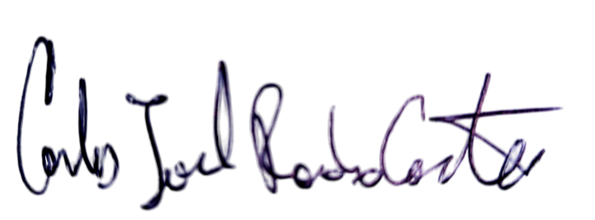

_________________________
Firma Contratista
Nombre: CARLOS JOEL RADA CASTRO
Documento de identificación: 1.045.683.177

ANEXOS EVIDENCIA EJECUCIÓN DE ACTIVIDADES 001:

Evidencias Cumplimiento Obligación #1 , 2 , 3 , 4 y 5..

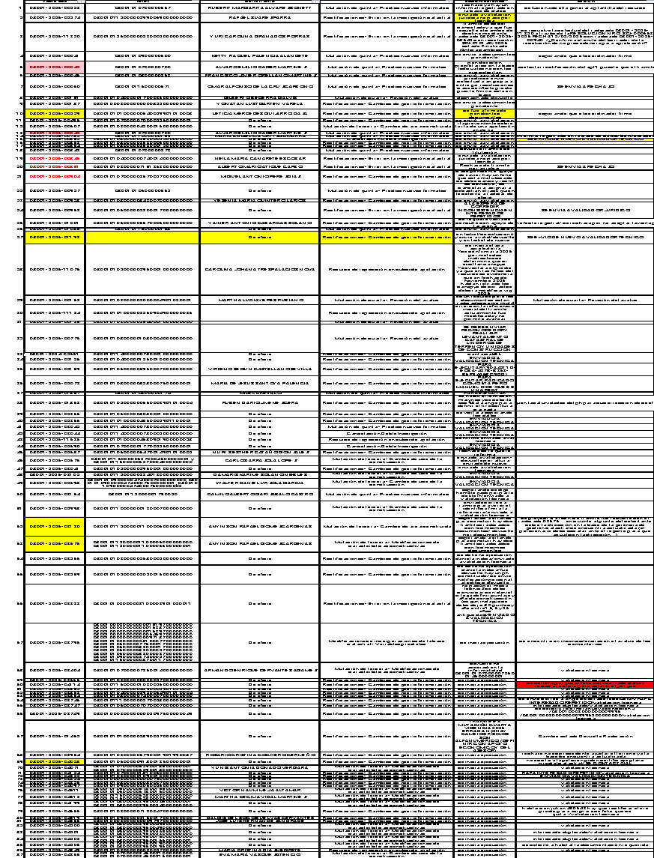

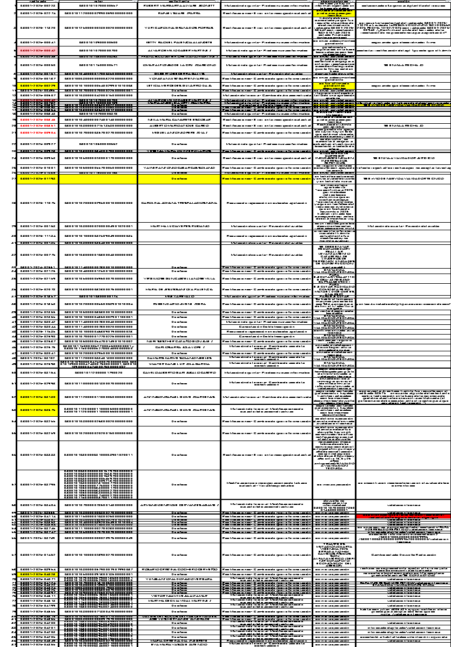

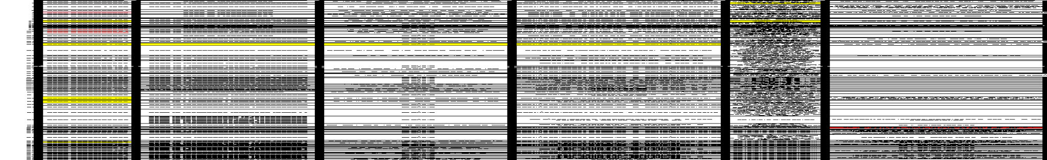
Anexo#1. Se llevó a cabo la gestión y ejecución de trámites administrativos, organizando la información según radicado, referencia y tipo de trámite para su respectivo seguimiento y control.

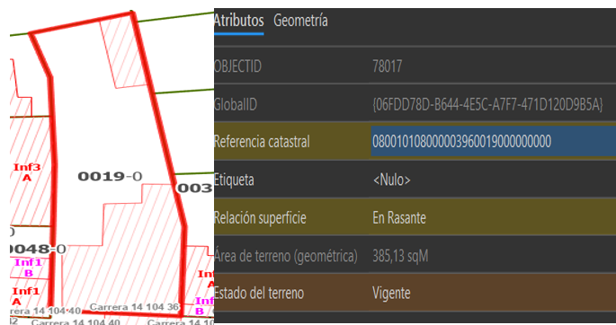
Anexo#2. el trámite 08001-2026-04206, asociado a las eferencias 080010108000003960019000000000 y 080010108000003960019500000001. Al revisar el VUR del folio 040-624731, se evidencia un área registral de 79 m² de terreno y 35 m² construidos, mientras que en la base figura un área de 385 m². Por esta diferencia, no se recomienda avanzar sin antes verificar la Resolución 0056 del 16/07/2021

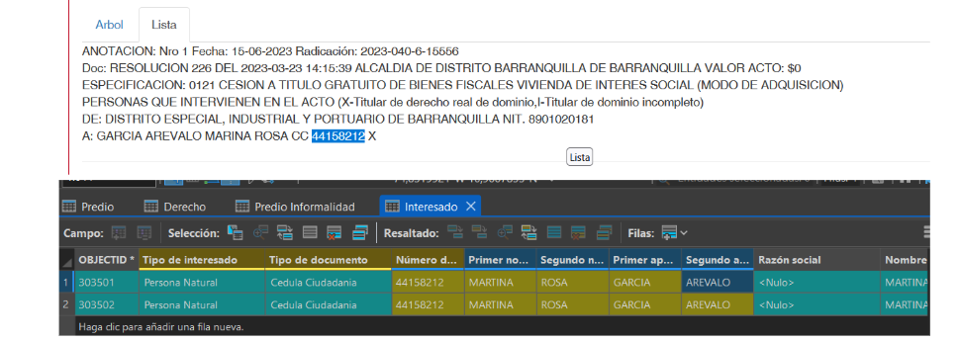
Anexo#3. Radicado 08001-2026-04203 INTERESADO REPETIDO SEGÚN VUR DATOS INCORRECTOS EN LA BASE.

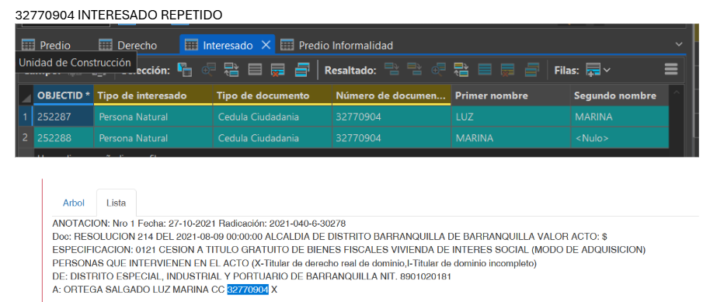
Anexo4. 08001-2026-04201_ INTERESADO DULPICADO 080010108000003960023500000001 080010108000003960023000000000

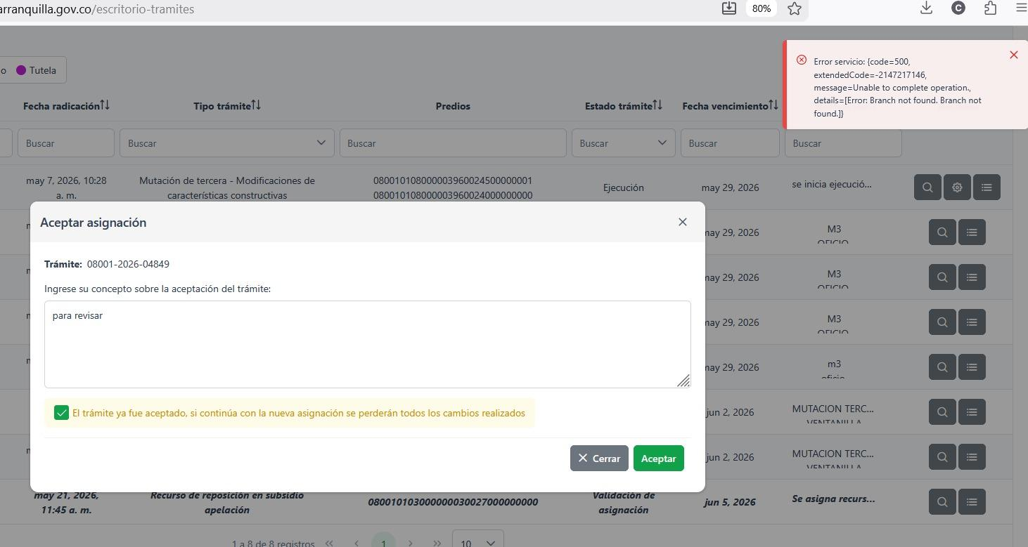
Anexo5 Se está intentando ejecutar el trámite No. 08001-2026-04849 correspondiente a recurso; sin embargo, no ha sido posible aceptar el trámite, debido a reiterados errores presentados por el sistema, los cuales han sido evidenciados mediante múltiples pantallazos.

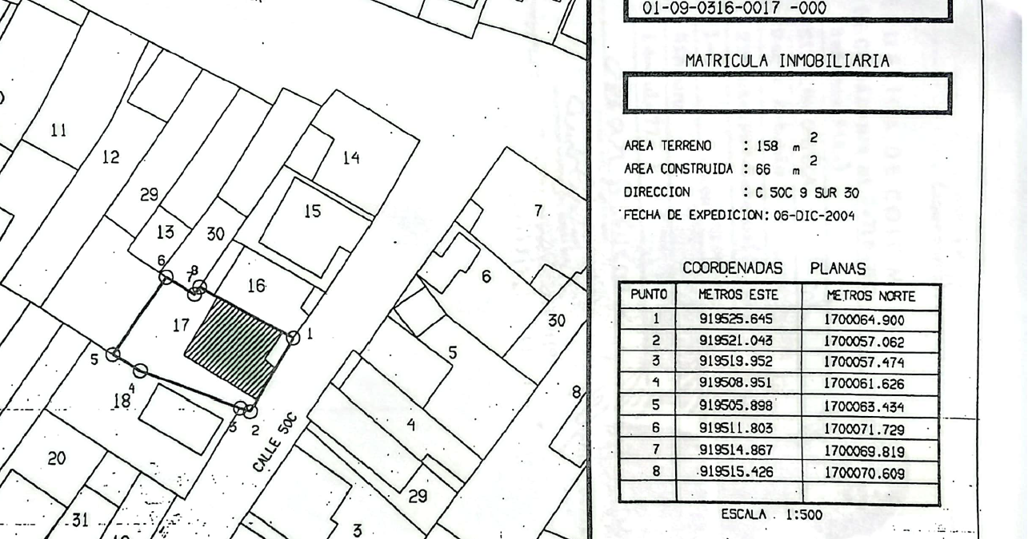
Anexo6. 08001-2026-04368 080010107000006360025500000001 080010107000006360025000000000 usuario solicita corregir su área de terreno ya que en catastro tiene 101,42 m2 y le adjudicaron 158 m2.
Evidencias Cumplimiento Obligación #6

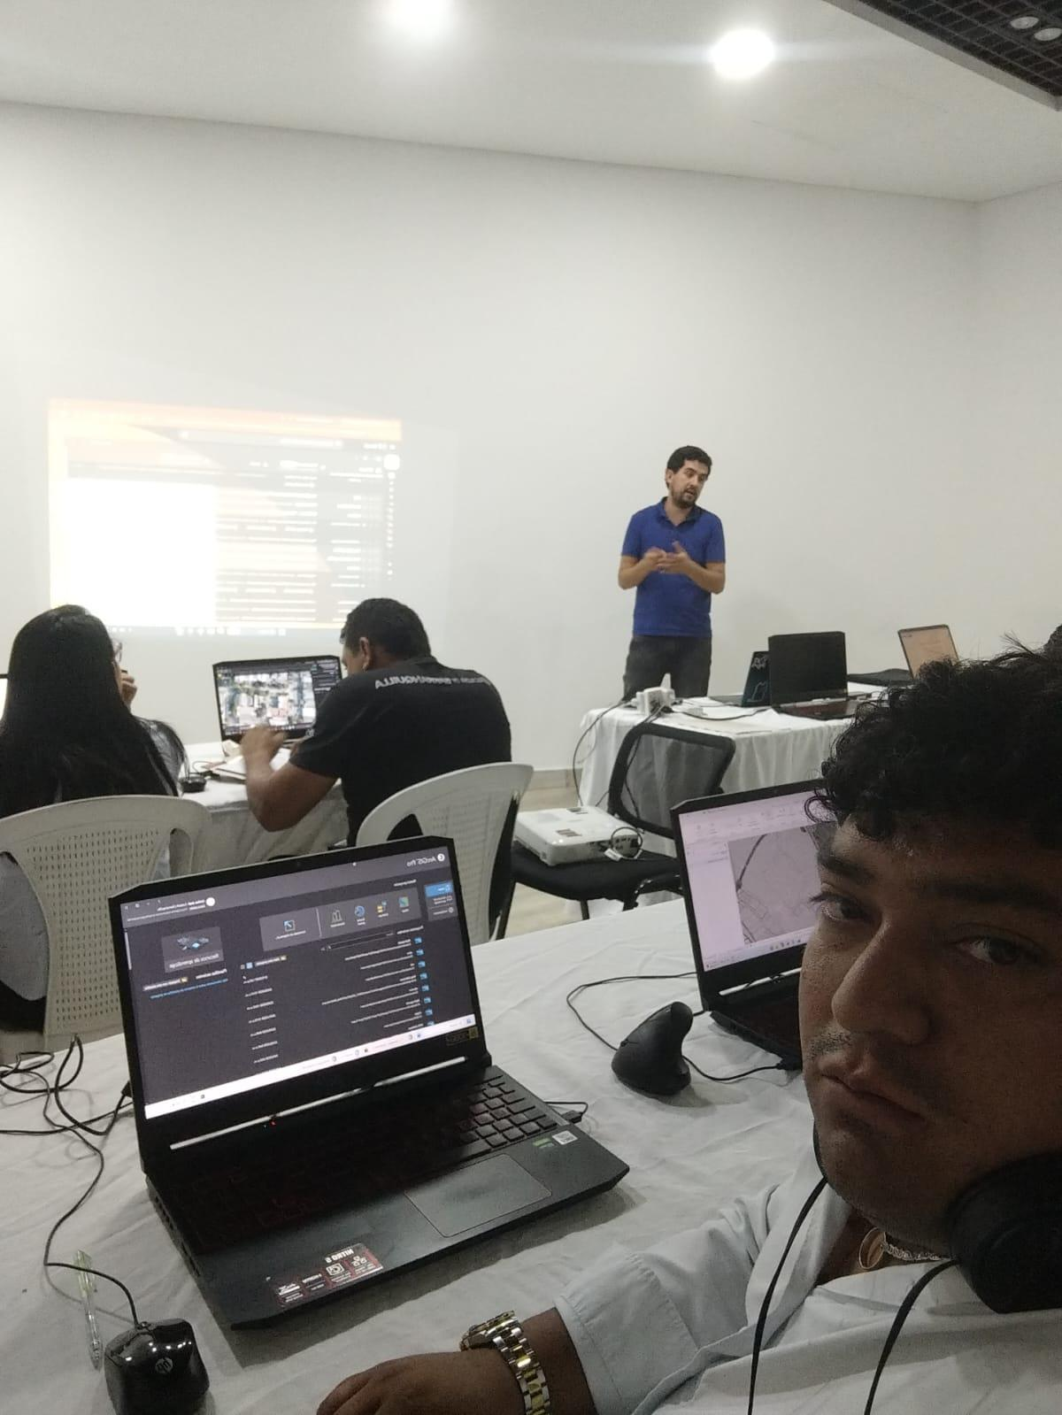
Anexo7. Evidencia de la actividad de nivelación de documentos…

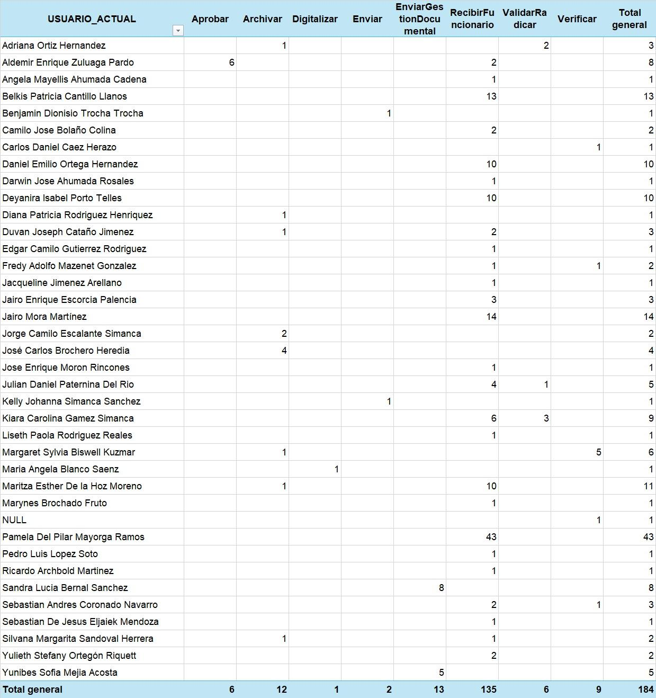
Anexo8. Dozzier a nombre de Carlos rada tramites en cero…

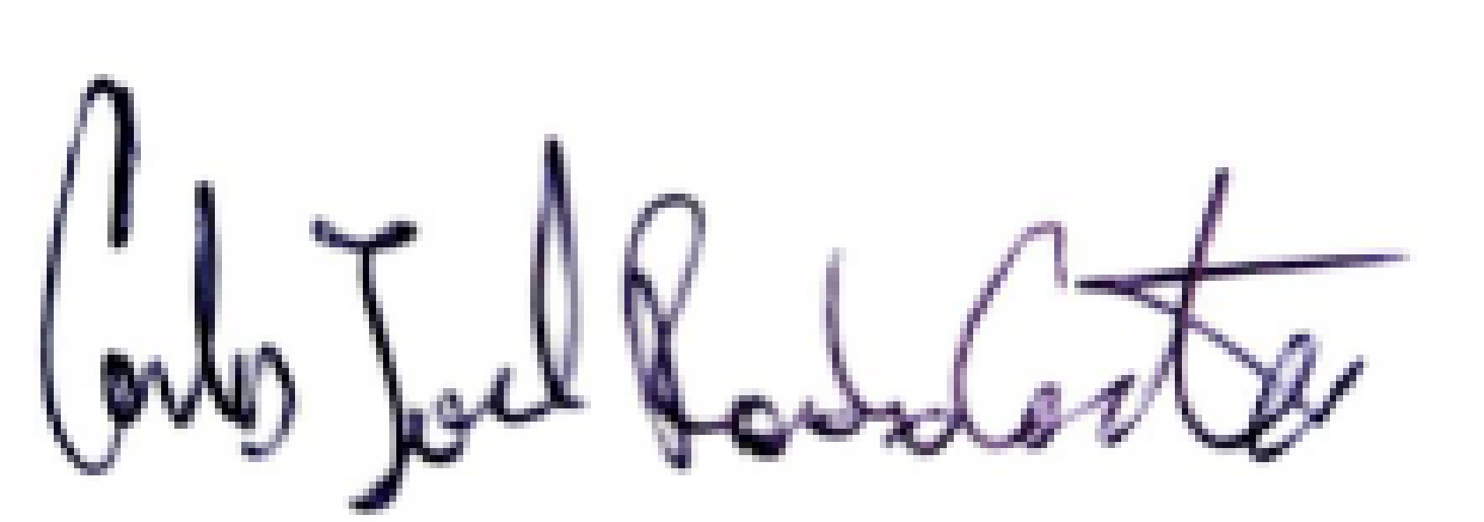

___________________________
CARLOS JOEL RADA CASTRO
CC 1045683177

